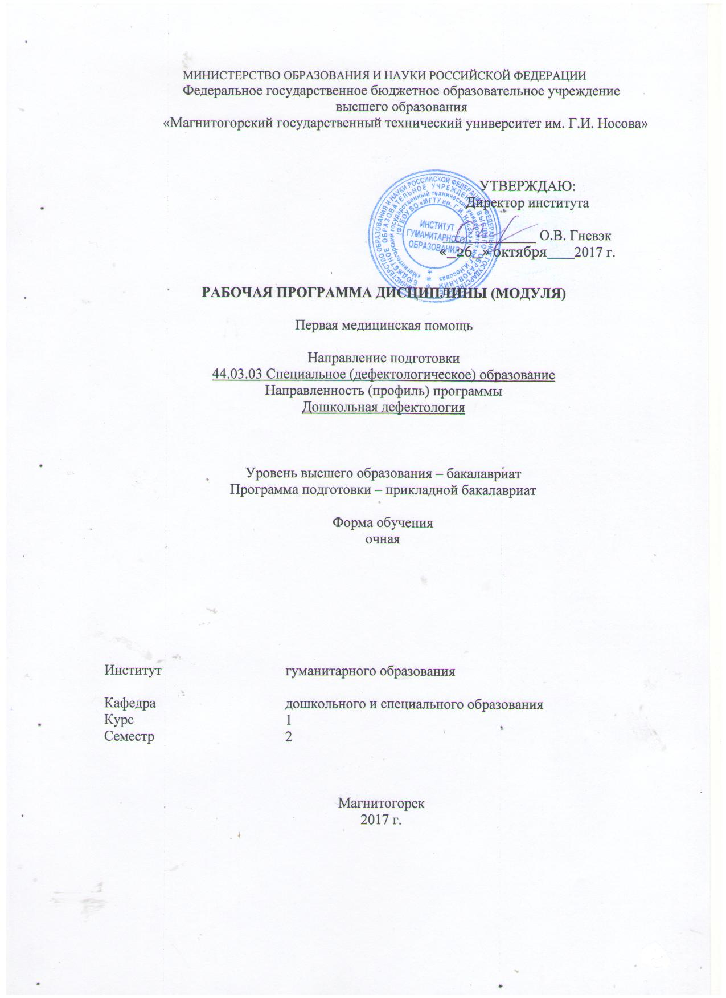

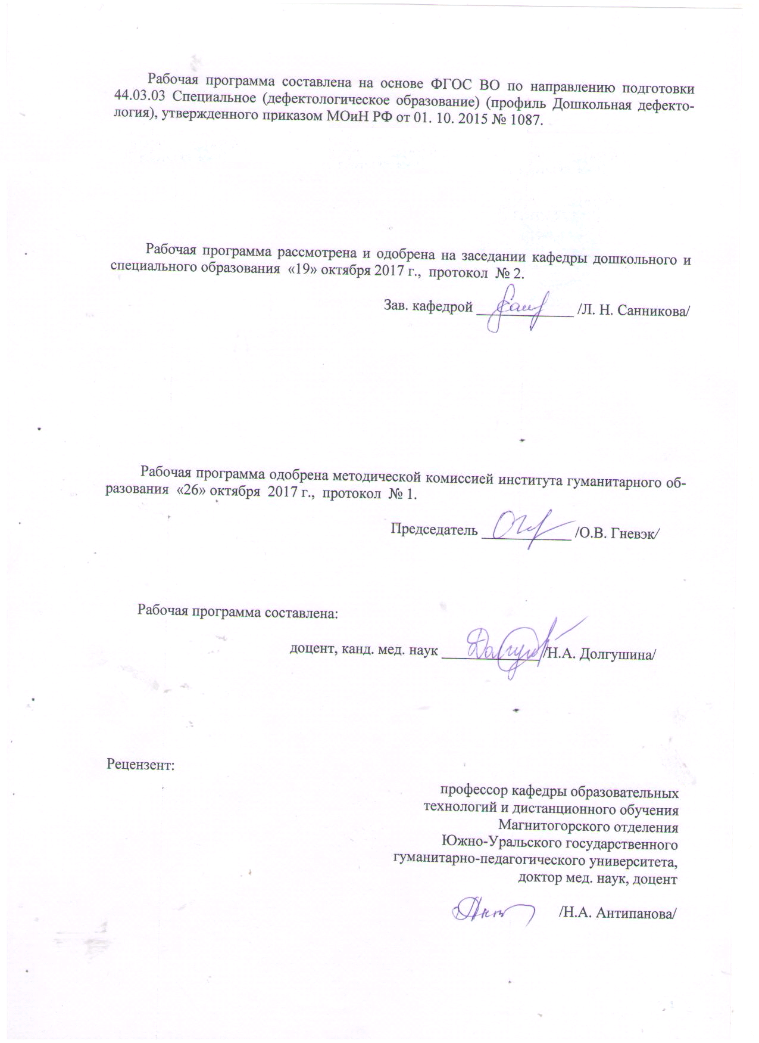

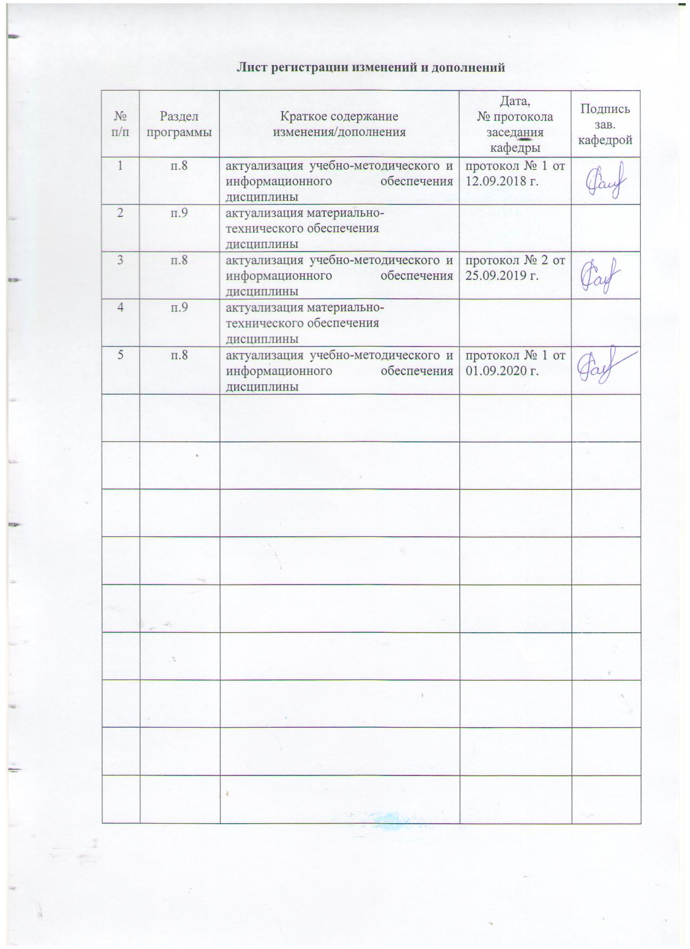

1 Цели освоения
Целями освоения дисциплины «Первая медицинская помощь» являются:
овладение умениями по оценке состояния здоровья, выявлению его нарушений; освоение навыков по оказанию неотложной доврачебной медицинской помощи, уходу за больными и пострадавшими; воспитание у студентов сознательного отношения к сохранению и укреплению здоровья, мотивированной потребности к ведению здорового образа жизни;
формированию способности к проведению психолого-педагогического обследования лиц с ограниченными возможностями здоровья, анализу результатов комплексного медико-психолого-педагогического обследования лиц с ограниченными возможностями здоровья на основе использования клинико-психолого-педагогических классификаций нарушений развития.

2 Место дисциплины в структуре образовательной программы
подготовки бакалавра
Дисциплина «Первая медицинская помощь» входит в факультативную часть образовательной программы по направлению подготовки 44.03.03 Специальное (дефектологическое) образование.
Для изучения дисциплины необходимы знания и умения, сформированные в результате следующего курса: «Медико-биологические основы дефектологии».
Знания, умения, владения, полученные при изучении данной дисциплины, будут необходимы студентам для изучения курсов: «Психолого-педагогическая диагностика лиц с ограниченными возможностями здоровья», «Методы логопедической работы с детьми с нарушением зрения», «Логопедия», «Логоритмика» и др.

3 Компетенции обучающегося, формируемые в результате освоения
дисциплины (модуля) и планируемые результаты обучения
В результате освоения дисциплины «Первая медицинская помощь» обучающийся должен обладать следующими компетенциями:

Структурный  элемент  компетенции | Планируемые результаты обучения
ПК-5 способностью к проведению психолого-педагогического обследования лиц с ограниченными возможностями здоровья, анализу результатов комплексного медико-психолого-педагогического обследования лиц с ограниченными возможностями здоровья на основе использования клинико-психолого-педагогических классификаций нарушений развития
Знать | Основные понятия и сущность психолого-педагогического сопровождения лиц с ограниченными возможностями здоровья
Уметь | анализировать научную литературу по проблеме методов психолого-педагогического сопровождения лиц с ОВЗ и знать проявления различных патологических состояний
Владеть | навыками обобщения знаний в области проектирования индивидуальных маршрутов обучающихся и при необходимости оказать им первую медицинскую помощь

4 Структура и содержание дисциплины (модуля)
Общая трудоемкость дисциплины составляет 1 зачетная единица (36 часов), в том числе:
– контактная работа – ___17,95__ акад. часов:
– аудиторная – __17_ акад. часов;
– внеаудиторная – __0,95___ акад. часов
– самостоятельная работа – __18,05__ акад. часов;
-

Раздел/ тема  дисциплины | Курс | Аудиторная  контактная работа  (в акад. часах) |  |  | Самостоятельная работа (в акад. часах) | Вид самостоятельной  работы | Форма текущего контроля успеваемости и  промежуточной аттестации | Код и структурный  элемент  компетенции
Раздел/ тема  дисциплины | Курс | лекции | лаборат.  занятия | практич. занятия
- Проблемы здоровья учащихся раз-личных возрастных групп. Основные признаки нарушения здоровья. | 1
1.1 Введение. Цель и задачи курса «Первая медицинская помощь»; основные понятия. Здоровье как физическое, психическое и социальное благополучие. Вклад факторов окружающей среды в формирование и сохранение здоровья. |  | 2 |  |  | 4 | Самостоятельное изучение учебной и научной литературы.  Подготовка к семинарскому занятию. | Проверка письменных материалов на образовательном портале, оценка материалов в ходе обсуждения на семинарском занятии | ПК-5 - зув
1.2. Индивидуальное здоровье, его показатели. Критерии здоровья. Пять групп здоровья. Диагностика здоровья. Популяционное здоровье, его показатели. Основные приемы ухода за больными. Понятие о лечебных мероприятиях. |  | 2 |  |  | 4 | Самостоятельное изучение учебной, научной литературы и составление таблицы.  Подготовка к семинарскому занятию. | Проверка письменных материалов на образовательном портале, оценка материалов в ходе обсуждения на семинарском занятии | ПК-5 - зув
Итого по разделу |  | 4 |  | 0 | 8 | Подготовка к тестированию | Тестирование
2. Понятие о неотложных состояниях, причины и факторы, их вызывающие. Диагностика и приемы оказания первой помощи при неотложных состояниях. Комплекс сердечно-легочной реанимации и показания к ее проведению, критерии эффективности. | 1
2.1 Реанимация как наука об оживлении организма. Характеристика терминаль-ных состояний, их причины, признаки. Предагония, агония, клиническая и био-логическая смерть. Термические повреждения. Электротравма. Утопления. Причины, признаки, первая помощь при утоплении. |  | 2 |  |  | 2 | Самостоятельное изучение учебной и научной литературы.  Подготовка к семинарскому занятию. | Проверка письменных материалов на образовательном портале, оценка материалов в ходе обсуждения на семинарском занятии | ПК-5 - зув
2.2 Виды, диагностика и приемы оказания первой помощи при неотложных состояниях, вызванных заболеваниями сердечно-сосудистой и дыхательной систем, эндокринной, пищеварительной и нервной систем. |  | 2 |  |  | 2 | Самостоятельное изучение учебной и научной литературы.  Подготовка к семинарскому занятию. | Проверка письменных материалов на образовательном портале, оценка материалов в ходе обсуждения на семинарском занятии | ПК-5 - зув
2.3 Диагностика и приемы оказания первой помощи при острых отравлениях: алкогольном, лекарственном, наркотиками, ядовитыми газами. Неотложная помощь при укусах насекомых и при пищевых отравлениях. |  | 2 |  |  | 2 | Самостоятельное изучение учебной и научной литературы.  Подготовка к семинарскому занятию. | Проверка письменных материалов на образовательном портале, оценка материалов в ходе обсуждения на семинарском занятии | ПК-5 - зув
Итого по разделу |  | 6 |  | 0 | 6 | Подготовка к тестированию | Тестирование
3. Характеристика детского травматизма. Меры профилактики травм и первая помощь при них. | 1
3.1 Понятие о травмах и повреждениях. Кровотечения: определение, виды и характеристика. Опасность кровопотери. Способы временной и окончательной остановки кровотечения. |  | 2 |  |  | 2 | Самостоятельное изучение учебной, научной литературы и подготовка докладов или презентации видеоматериалов | Проверка письменных материалов на образовательном портале, оценка материалов в ходе обсуждения на семинарском занятии | ПК-5-зув  ПК-5-зув
3.2 Открытые повреждения. Раны, причины, признаки и виды ран, первая медицинская помощь. Десмургия. |  | 2 |  |  | 0,7 | Самостоятельное изучение учебной и научной литературы. Подготовка к семинарскому занятию. | Проверка письменных материалов на образовательном портале, оценка материалов в ходе обсуждения на семинарском занятии | ПК -5-зув
3.3 Закрытые повреждения. Переломы, вывихи. Особенности переломов у детей. Первая медицинская помощь при переломах и вывихах. |  | 3 |  |  | 1,35 | Самостоятельное изучение учебной и научной литературы.  Подготовка к семинарскому занятию. | Проверка письменных материалов на образовательном портале, оценка материалов в ходе обсуждения на семинарском занятии | ПК-5-зув
Итого по разделу |  | 7 |  |  | 4,05 | Самостоятельное изучение учебной и научной литературы.  Разработка глоссария к теме. | Тестирование
Итого по дисциплине | 1 | 17 |  | 0 | 18,05 |  | Зачёт

5 Образовательные и информационные технологии
Для реализации предусмотренных видов учебной работы в качестве образовательных технологий в преподавании дисциплины «Первая медицинская помощь» используются традиционная и модульно-компетентностная технологии, а также метод case-study или метод конкретных ситуаций. Так при изучении раздела «Характеристика детского травматизма. Меры профилактики травм и первая помощь при них» используется технология обучения развитию критического мышления, сущность которой заключается в развитии способности ставить новые вопросы, вырабатывать разнообразные аргументы, принимать независимые продуманные решения в опасных для здоровья ситуациях. Эта технология реализуется посредством интерактивного включения студентов в образовательный процесс с соблюдением трех этапов реализации технологии: вызов (актуализация субъектного опыта); осмысление; рефлексия.
При изучении материала раздела «Понятие о неотложных состояниях, причины и факторы, их вызывающие. Диагностика и приемы оказания первой помощи при неотложных состояниях. Комплекс сердечно-легочной реанимации и показания к ее проведению, критерии эффективности» используется метод активного проблемно-ситуационного анализа, основанный на обучении путём решения конкретных задач – ситуаций (решение кейсов). Непосредственная цель метода case-study – совместными усилиями группы студентов проанализировать экстремальную или чрезвычайную ситуацию (case), возникающую при конкретных опасных условиях, и выработать практическое решение; окончание процесса – оценка предложенных алгоритмов и выбор лучшего в контексте поставленной проблемы. При этом акцент обучения переносится не на овладение готовым знанием, а на его выработку, на сотворчество студента и преподавателя. Результатом применения метода являются не только знания, но и навыки поведения в той или иной опасной ситуации. Несомненным достоинством метода ситуационного анализа является не только получение знаний и формирование практических навыков, но и развитие системы ценностей студентов, профессиональных позиций, жизненных установок, своеобразного профессионального мироощущения и миропреобразования, культура безопасной жизнедеятельности.
В процессе работы над теоретическим материалом раздела «Проблемы здоровья учащихся различных возрастных групп. Основные признаки нарушения здоровья» используется технология активного (контекстного) обучения. При этом происходит моделирование предметного и социального содержания профессиональной деятельности педагога по защите детей в различных чрезвычайных и опасных ситуациях, а также обеспечения безопасности образовательных учреждений.
Передача необходимых теоретических знаний и формирование основных представлений по курсу «Первая медицинская помощь» происходит с использованием мультимедийного оборудования.
Лекции проходят в традиционной форме, в форме лекций-консультаций и проблемных лекций. Теоретический материал на проблемных лекциях является результатом усвоения полученной информации посредством постановки проблемного вопроса и поиска путей его решения. На лекциях – консультациях изложение нового материала сопровождается постановкой вопросов и дискуссией в поисках ответов на эти вопросы.
Самостоятельная работа стимулирует студентов в процессе подготовки домашних заданий, при решении ситуационных задач на практических занятиях, при подготовке к контрольным работам и итоговой аттестации.

6 Учебно-методическое обеспечение самостоятельной работы студентов
Аудиторная самостоятельная работа студентов на практических занятиях осуществляется под контролем преподавателя в виде решения задач и выполнения упражнений, которые определяет преподаватель для студента.
По дисциплине «Первая медицинская помощь» предусмотрена аудиторная и внеаудиторная самостоятельная работа обучающихся.

Задание для самостоятельной работы №1
Подготовить сообщения по следующим вопросам
1. Понятие «здоровье» человека, его категории. Медицинские и педагогические определения здоровья ребёнка.
2. Система оздоровительной работы с детьми школьного возраста в условиях детских образовательных учреждений, её основные направления.
3. Профилактический контроль за здоровьем и развитием детей.
4. Многофакторная (комплексная) оценка состояния здоровья детей, её алгоритм.

Задание для самостоятельной работы №2

Подготовить сообщения по следующим вопросам
1. Группы здоровья детей школьного возраста.
2. Учёт психофизических особенностей детей при организации их жизни в дошкольном образовательном учреждении.
3. Функции медицинского и педагогического персонала школы в организации оздоровительной работы со школьниками

Задание для самостоятельной работы №3
Ознакомьтесь с законами РФ и нормативно-правовыми актами по теме «Правовой аспект оказания первой медицинской помощи» и ответьте на следующие контрольные вопросы.

1. В каких случаях первую помощь можно оказывать, а когда нет? В каких случаях за-кон разрешает оказание помощи без согласия пострадавшего?
2. Что включает в себя понятие «превышать свою квалификацию в области знаний медицины при оказании помощи»?
3. Что в УК РФ (ст. 109 и 118) понимается под неосторожностью (в формулировке «причинение смерти или тяжкого вреда здоровью по неосторожности»)?
4. Какая предусматривается ответственность в случае ненадлежащего исполнения лицом своих профессиональных обязанностей, если причинен вред здоровью человека?
5. Какая предусматривается ответственность за оставление в опасности и неоказание помощи?
6. Перечислите круг лиц, попадающих под уголовную ответственность за оставление в опасности и неоказание помощи.
7. Какая ответственность предусмотрена ст. 124 УК РФ за неоказание помощи боль-ному без уважительных причин лицом, обязанным ее оказывать в соответствии с законом или специальным правилом, если это повлекло по неосторожности причинение средней тяжести вреда здоровью?

Задание для самостоятельной работы №4

Задание для студентов.
Перед Вами комплект практических задач. Методика решения практических задач, примеры и требования к оформлению представлены в методических рекомендациях ни-же. Рекомендуется прорешать все практические задачи.
Для осуществления обратной связи по курсу необходимо сформировать файл MS WORD, в который включить решение не менее половины задач. Таким образом, на про-верку должны быть высланы решения 7-13 задач (все в одном файле).

СИТУАЦИОННЫЕ ЗАДАЧИ
1. Решите ситуационную задачу. При падении на вытянутую руку возникла резкая боль в плечевом суставе, выраженная его деформация. Движения в суставе стали невозможны, а конечность зафиксировалась в неестественном положении, заметно её укорочение. Какой вид травмы у пострадавшего? Какова первая медицинская помощь?
2. Решите ситуационную задачу. Вследствие неосторожного движения кипящее мо-локо попало на предплечье и кисть. Кожные покровы ярко-красного цвета, большое количество пузырей, заполненных жидкостью. Беспокоят сильные боли. Какова первая помощь? Следует ли вскрывать пузыри, смазывать обоженную поверхность жиром, мазью? Нужно ли накладывать повязку? Как уменьшить боль?
3. Решите ситуационную задачу. В результате недосмотра ребёнок проглотил много разных таблеток. Какова первая медицинская помощь?
4. Решите ситуационную задачу. Из воды извлекли семилетнего мальчика. Время нахождения под водой - не более 5-7 минут. Бросается в глаза выраженный цианоз лица, обильные пенистые выделения из дыхательных путей, набухшие сосуды шеи и отсутствие признаков дыхания.
5. Решите ситуационную задачу. Во время ремонта телевизора произошел сильный разряд электрического тока. Мастер потерял сознание и упал возле стола. Его рука продолжает крепко сжимать пучок проводов с деталями. Лицо искажено судорогой.
6. Решите ситуационную задачу. После удара молнии в одиноко стоящее дерево один из укрывавшихся под ним от дождя путников замертво упал. У пораженного молнией левая рука черная, обожженная по локоть; зрачки широкие, не реагирующие на свет; пульса на сонной артерии нет.
7. Решите ситуационную задачу. На автобусной остановке стоящий рядом мужчина побледнел и упал. Он - без сознания, кожные покровы бледные, с сероватым оттенком; зрачки широкие, на свет не реагируют.
8. Решите ситуационную задачу. Во время экзамена студентка внезапно потеряла сознание.
9. Решите ситуационную задачу. Во время уборки урожая произошел несчастный случай. У пострадавшего - открытый перелом левой бедренной кости и сильное кровотечение из бедренной артерии. Он кричит от боли, но старается забраться в кузов грузовика: не хочет опоздать на последний автобус. До ближайшего теле-фона на посту ГИБДД не менее 40 минут езды на машине, связи по сотовому телефону нет, до районной больницы - не более 1 часа.
10. Решите ситуационную задачу. К Вам обратились соседи по лестничной клетке: в квартире на 5-м этаже в ванной комнате повесился мужчина.
11. Решите ситуационную задачу. Из окна второго этажа горящего дома выпрыгнул человек. Он катается по снегу, пытаясь сбить пламя. Его рубашка на спине уже перестала тлеть, под остатками ткани видна черная кожа со множеством влажных трещин и пузырей.
12. Решите ситуационную задачу. В походе туристу деревом придавило ноги. Он в сознании и в таком состоянии находится уже более двух часов.
13. Решите ситуационную задачу. В малиннике мальчика в шею укусила пчела. Его лицо и шея начали увеличиваться в объеме, он потерял сознание, появилось уча-щенное хриплое дыхание. До ближайшей деревни - не менее часа ходьбы. Один из туристов обнаружил в кармане капли для носа - Називин.

Задание для самостоятельной работы №5

Подготовить сообщения по следующим вопросам:

1. Анатомия и физиология эндокринной системы.
2. Эндокринные заболевания: сахарный и несахарный диабет, симптомы, причины, первая помощь.
3. Неотложная помощь при диабетической и гипогликемической коме.
4. Заболевания щитовидной железы: эндемический зоб, базедова болезнь, микседема. Основные причины, симптомы, лечение, меры профилактики.
5. Язвенная болезнь желудка и двенадцатиперстной кишки, энтероколит, желудочно-кишечные кровотечения: основные причины, признаки, доврачебная помощь.
6. Неотложная помощь при эпилептическом и истерическом припадке.
7. Диагностические отличия истерического припадка от эпилептического.

Задание для самостоятельной работы №6

Подготовить сообщения по следующим вопросам
1. Что такое реанимация?
2. Какие признаки клинической смерти вы знаете?
3. Какие признаки биологической смерти Вам известны?
4. Алгоритм реанимации (программа АВС).
5. Техника проведения наружного массажа сердца.
6. Техника проведения ИВЛ.
7. Сочетание непрямого массажа сердца и ИВЛ.
8. Показания к прекращению реанимации.

Задание для самостоятельной работы №7

Подготовить сообщения по следующим вопросам
1. Термические, химические ожоги, степени ожогов, признаки, отличия.
2. Первая помощь при ожогах.
3. Основные правила наложения повязок. Типы повязок.
4. Первая помощь ребёнку при электротравмах.
5. Причины и признаки утоплений.
6. Назовите диагностические отличия «синей» и «белой» асфиксии.
7. Первая помощь при утоплении.

Тесты

Указания. Вам предложены задания, имеющие закрытую форму. Задания содержат четыре варианта ответов, из которых правильный только один.
К разделу 1: Проблемы здоровья учащихся различных возрастных групп. Основные признаки нарушения здоровья.

1) Учение о причинах и условиях возникновения болезни называется:
A) нозологией
Б) патогенезом
В) этиологией
Г) патологией
2) Изменение хромосомы в связи с утратой одного из внутренних ее участков
А) делеция
Б) дупликация
В) инверсия
Г) транслокация
3) Сколько времени необходимо спать взрослому человеку:
А) 8-9 часов;
Б) 10-11 часов;
В) 12-13 часов;
Г) 14-16 часов;
4) Какой способ диагностики предполагает выявление состояния болезни:
А) лабораторная диагностика
Б) нозологическая диагностика
В) донозологическая диагностика
Г) клиническая диагностика
5) к медико-биологическим факторам риска возникновения и развития болезней относится:
А) отягощённая наследственность
Б) возраст
В) пол
Г) все перечисленные факторы
6) Совокупность правовых, социально-экономических и медицинских мероприятий, направленных на сохранение и укрепление здоровья, называют охраной здоровьем:
А) населения
Б) детей
В) работающих
Г) пенсионеров
7) Процесс индивидуального развития организма от момента оплодотворения и до смерти называется:
А) онтогенезом;
Б) биологическим возрастом;
В) физическим развитием;
Г) филогенезом
8) Сцепленным с Х-хромосомой заболеванием является:
А) гемофилия
Б) фенилкетонурия
В) синдром Дауна
Г) альбинизм
9) аутосомное заболевание, при котором в 21 паре имеется лишняя хромосома, это:
А) синдром Дауна
Б) синдром Шерешевского-Тернера
В) фенилкетонурия
Г) серповидно-клеточная анемия
10) Что относится к группе химических мутагенов:
А) альдегиды
Б) чистая ДНК
В) рентгеновское излучение
Г) противовирусные вакцины
11) Что является биологическим мутагеном:
А) чистая ДНК
Б) вирусы
В) противовирусные вакцины
Г) все перечисленные агенты
12) К физическим мутагенам относится:
А) ионизирующее излучение
Б) ультрафиолетовое облучение
В) рентгеновские лучи
Г) все перечисленные агенты
13) Генетическое заболевание, с аутосомно-доминантным типом наследования, это:
А) сахарный диабет
Б) фенилкетонурия
В) синдром Морфана
Г) дальтонизм
14) Аутосомно-рециссивным заболеванием является:
А) фенилкетонурия
Б) гемофилия
В) дальтонизм
Г) синдром Шерешевского-Тернера

К разделу 2: Понятие о неотложных состояниях, причины и факторы, их вызывающие. Диагностика и приемы оказания первой помощи при неотложных состояниях. Комплекс сердечно-легочной реанимации и показания к ее проведению, критерии эффективности.

1) Наиболее характерным признаком эпилепсии является:
А) наличие в головном мозге эпилептического очага
Б) головная боль
В) появление слуховых, зрительных, обонятельных галлюцинаций
Г) повышенная умственная утомляемость
2) Головная боль может наблюдаться при:
А) менингите
Б) черепно-мозговой травме
В) при инсульте
Г) при всех перечисленных заболеваниях
3) К симптомам менингита относится:
А) ригидность затылочных мышц;
Б) симптом Брудзинского
В) симптом Кернига
Г) все вышеперечисленные симптомы
4) Недостаточное поступление витамина в организм называется:
А) гиповитаминоз;
Б) гипервитаминоз;
В) авитаминоз;
Г) тиреотоксикоз;
5) При недостатке витамина С развивается заболевание:
А) бери-бери
Б) цинга
В) рахит
Г) ревматизм
6) При недостатке витамина А развивается заболевание:
А) рахит
Б) бери-бери
В) куриная слепота
Г) цинга
7) При недостатке витамина В1 развивается:
А) бери-бери
Б) рахит
В) куриная слепота
Г) скарлатина
8) При недостатке витамина Д развивается:
А) цинга
Б) рахит
В) бери-бери
Г) куриная слепота
9) Для диагностики туберкулёзной инфекции детям в дошкольных и школьных учреждениях проводится проба:
А) Манту
Б) АКДС
В) БЦЖ
Г) всё вышеперечисленное
10) Полное отсутствие витамина в пище приводит к развитию:
А) авитаминоза
Б) гиповитаминоза
В) гипервитаминоза
Д) всего вышеперечисленного
11) Перечислите признаки биологической смерти:
А) симптом «кошачьего зрачка»;
Б) появление трупного окоченения;
В) помутнение роговицы;
Г) все перечисленные симптомы;

12) Перечислите признаки клинической смерти:
А) отсутствие пульса на сонных артериях;
Б) отсутствие реакции зрачков на свет;
В) отсутствие дыхания;
Г) все перечисленные симптомы.

К разделу 3: Характеристика детского травматизма. Меры профилактики травм и первая помощь при них.

1) При кровотечении из артерии нижней конечности необходимо:
А) наложить давящую повязку;
Б) наложить жгут;
В) приложить холод;
Г) применить всё вышеперечисленное.
2) Врождённый вывих бедра проявляется:
А) симптомом «утиной походки»
Б) болями в тазобедренном суставе
В) покраснением тазобедренного сустава
Г) затруднением движения в суставе
3) Резус-конфликт возникает, если:
А) Мать резус положительна, а ребёнок резус отрицательный
Б) Мать резус отрицательная а ребёнок резус положительный
В) Мать и ребёнок резус положительны
Г) Мать и ребёнок резус отрицательны
4) Абсолютными признаками переломов являются:
А) наличие крепитации;
Б) выбухание костных обломков под кожей;
В) деформация конечности;
Г) все перечисленные признаки
5) Перечислите особенности переломов у детей:
А) возникают по типу «зелёной веточки»;
Б) могут сопровождаться эпифизиолизом;
В) сопровождаются сильным кровотечением при переломах костей таза;
Г) всё вышеперечисленное;
6) Относительными признаками переломов являются:
А) боль;
Б) покраснение;
В) припухлость;
Г) всё вышеперечисленное.

7 Оценочные средства для проведения промежуточной аттестации
а) Планируемые результаты обучения и оценочные средства для проведения промежуточной аттестации:

Структурный элемент  компетенции | Планируемые результаты обучения | Оценочные средства
ПК-5 способностью к проведению психолого-педагогического обследования лиц с ограничен-ными возможностями здоровья, анализу результатов комплексного медико-психолого-педагогического обследования лиц с ограниченными возможностями здоровья на основе использования клинико-психолого-педагогических классификаций нарушений развития
Знать | Основные понятия и сущность психолого-педагогического сопровождения лиц с ограниченными возможностями здоровья | Перечень вопросов для подготовки к зачету:  Теоретические:  1. Понятие здоровья. Основные определения. Здоровье как норма, как отсутствие болезни, как успешная адаптация. Многомерная модель здоровья.  2. Факторы, определяющие здоровье. Их вклад.  3. Индивидуальное здоровье, его показатели. Критерии здоровья. Пять групп здоровья.  4. Методы количественной и качественной диагностики здоровья.  5. Популяционное здоровье, его показатели. Роль медицинской статистики в оценке популяционного здоровья.  6. Болезни сердечно-сосудистой системы, их причины и связь с образом жизни. Неотложная помощь при приступе ишемической болезни сердца.  7. Понятие о лечебных мероприятиях. Основные сведения о лечебных учреждениях. Устройство и оборудование палат. Проветривание, вентиляция, температура в палатах, освещение; влажная уборка.  8. Правила хранения и применения лекарств в домашних условиях. Лекарственные средства и лекарственные формы. Универсальная аптечка.  9. Понятие об асептике и антисептике. Виды антисептики.  10. Эпидемиология как наука. Три звена эпидемиологического процесса. Значение эпидемиологии в охране здоровья детей. Виды эпидемических процессов в популяции. Основные противоэпидемические мероприятия.  11. Резистентность, специфическая и неспецифическая. Иммунитет, его виды. Факторы, снижающие иммунитет. Вакцинация, ее виды.  12. ВИЧ-инфекция, характеристика возбудителя, механизмы передачи. СПИД, механизмы развития заболевания, основные проявления, меры профилактики. Роль школы в профилактике ВИЧ-инфекции и СПИДа.  13. Основные группы инфекционных заболеваний. Инфекционный процесс. Кишечные инфекции.  14. Детские инфекции с воздушно-капельным путем передачи инфекции (скарлатина, корь, краснуха, дифтерия, коклюш, эпидемический паротит, ветряная оспа). Возбудители, источники инфекции, пути передачи, основные симптомы болезни, меры профилактики.  15. Острые респираторные вирусные инфекции. Возбудители, источники инфекции, пути передачи, основные симптомы болезни, осложнения, меры профилактики. Особенности течения заболевания у детей.  16. Дизентерия, сальмонеллезы: возбудители, источники инфекции пути передачи, основные симптомы болезни, осложнения, меры профилактики. Особенности течения заболевания у детей.  17. Инфекции, передающиеся через кровь: возбудители, источники инфекции пути передачи, основные симптомы болезни, осложнения, меры профилактики. Особенности течения заболевания у детей.  18. Неотложная помощь при приступе бронхиальной астмы.  19. Неотложная помощь при острой сердечной и сосудистой недостаточности.  20. Язвенная болезнь желудка и двенадцатиперстной кишки, энтероколит, желудочно-кишечные кровотечения: основные причины, признаки, доврачебная помощь.  21. Неотложная помощь при диабетической и гипогликемической коме, аллергии, приступе эпилепсии.  22. Диагностика и приемы оказания первой помощи при острых отравлениях: алкогольном, лекарственном, наркотиками, ядовитыми газами, средствами бытовой химии, ядохимикатами.  23. Неотложная помощь при укусах насекомых и при пищевых отравлениях.  24. Реанимация как наука об оживлении организма. Этапы умирания организма человека. Причины, признаки. Комплекс сердечно-легочной реанимации и показания к ее проведению, критерии эффективности.  25. Кровотечения: определение, виды и характеристика. Опасность кровопотери. Способы временной и окончательной остановки кровотечения. Особенности остановки кровотечения у детей.  26. Открытые повреждения. Раны, причины, признаки и виды ран, первая медицинская помощь.  27. Закрытые повреждения: ушибы мягких тканей, растяжения и разрывы связок, сухожилий и мышц. Причины, признаки, первая медицинская помощь.  28. Переломы, вывихи. Причины, признаки, первая медицинская помощь. Особенности переломов у детей. Первая медицинская помощь при переломах и вывихах.  29. Травматический шок и синдром длительного сдавливания. Особенности оказания первой медицинской помощи после извлечения пострадавших из-под завала.  30. Термические повреждения: причины, признаки, первая медицинская помощь.  31. Электротравма: местные и общие признаки поражения, первая медицинская помощь.  32. Утопления: признаки, первая медицинская помощь.  33. Здоровый образ жизни как способ жизнедеятельности, направленный на сохранение и улучшение здоровья людей. Компоненты здорового образа жизни. Формирование мотивации к здоровому образу жизни, роль школы и семьи.  34. Закаливание и достаточная физическая активность как компоненты здорового образа жизни. Их принципы, виды, роль в сохранении здоровья.  35. Сбалансированное рациональное питание, основные принципы. Особенности питания современного человека. Организация питания в различные возрастные периоды.  36. Злоупотребление психоактивными веществами, влияние на организм человека. Причины и механизмы формирования зависимости. Основные способы профилактики формирования зависимости, роль школы.  37. Основные формы нарушения зрения у детей. Профилактика детской близорукости. Роль школы и семьи в профилактике нарушений зрения.  38. Осанка, ее нарушения у детей. Признаки, виды и степени нарушения осанки. Сколиоз, причины, механизм развития. Роль школы и семьи в профилактике нарушений осанки.  39. Плоскостопие. Лечение и профилактика нарушений осанки и плоскостопия у детей.  40. Функциональные психоневрологические нарушения у детей, причины и профилактика. Роль школы в их профилактике.  Тестовые задания:  К разделу 1: Проблемы здоровья учащихся различных возрастных групп. Основные признаки нарушения здоровья.  1) к медико-биологическим факторам риска возникновения и развития болезней относится:  А) отягощённая наследственность  Б) возраст  В) пол  Г) все перечисленные факторы  2) Совокупность правовых, социально-экономических и медицинских мероприятий, направленных на сохранение и укрепление здоровья, называют охраной здоровьем:  А) населения  Б) детей  В) работающих  Г) пенсионеров  3) Процесс индивидуального развития организма от момента оплодотворения и до смерти называется:  А) онтогенезом;  Б) биологическим возрастом;  В) физическим развитием;  Г) филогенезом  4) Сцепленным с Х-хромосомой заболеванием является:  А) гемофилия  Б) фенилкетонурия  В) синдром Дауна  Г) альбинизм  5) аутосомное заболевание, при котором в 21 паре имеется лишняя хромосома, это:  А) синдром Дауна  Б) синдром Шерешевского-Тернера  В) фенилкетонурия  Г) серповидно-клеточная анемия  6) Что относится к группе химических мутагенов:  А) альдегиды  Б) чистая ДНК  В) рентгеновское излучение  Г) противовирусные вакцины  7) Что является биологическим мутагеном:  А) чистая ДНК  Б) вирусы  В) противовирусные вакцины  Г) все перечисленные агенты  8) К физическим мутагенам относится:  А) ионизирующее излучение  Б) ультрафиолетовое облучение  В) рентгеновские лучи  Г) все перечисленные агенты  9) Генетическое заболевание, с аутосомно-доминантным типом наследования, это:  А) сахарный диабет  Б) фенилкетонурия  В) синдром Морфана  Г) дальтонизм  10) Аутосомно-рециссивным заболеванием является:  А) фенилкетонурия  Б) гемофилия  В) дальтонизм  Г) синдром Шерешевского-Тернера  К разделу 2: Понятие о неотложных состояниях, причины и факторы, их вызывающие. Диагностика и приемы оказания первой помощи при неотложных состояниях. Комплекс сердечно-легочной реанимации и показания к ее проведению, критерии эффективности.  1) Наиболее характерным признаком эпилепсии является:  А) наличие в головном мозге эпилептического очага  Б) головная боль  В) появление слуховых, зрительных, обонятельных галлюцинаций  Г) повышенная умственная утомляемость  2) Головная боль может наблюдаться при:  А) менингите  Б) черепно-мозговой травме  В) при инсульте  Г) при всех перечисленных заболеваниях  3) К симптомам менингита относится:  А) ригидность затылочных мышц;  Б) симптом Брудзинского  В) симптом Кернига  Г) все вышеперечисленные симптомы  4) Недостаточное поступление витамина в организм называется:  А) гиповитаминоз;  Б) гипервитаминоз;  В) авитаминоз;  Г) тиреотоксикоз;  5) При недостатке витамина С развивается заболевание:  А) бери-бери  Б) цинга  В) рахит  Г) ревматизм  6) При недостатке витамина А развивается заболевание:  А) рахит  Б) бери-бери  В) куриная слепота  Г) цинга  7) При недостатке витамина В1 развивается:  А) бери-бери  Б) рахит  В) куриная слепота  Г) скарлатина  8) При недостатке витамина Д развивается:  А) цинга  Б) рахит  В) бери-бери  Г) куриная слепота  9) Для диагностики туберкулёзной инфекции детям в дошкольных и школьных учреждениях проводится проба:  А) Манту  Б) АКДС  В) БЦЖ  Г) всё вышеперечисленное  10) Полное отсутствие витамина в пище приводит к развитию:  А) авитаминоза  Б) гиповитаминоза  В) гипервитаминоза  Д) всего вышеперечисленного  К разделу 3: Характеристика детского травматизма. Меры профилактики травм и первая помощь при них.  1) Резус-конфликт возникает, если:  А) Мать резус положительна, а ребёнок резус отрицательный  Б) Мать резус отрицательная а ребёнок резус положительный  В) Мать и ребёнок резус положительны  Г) Мать и ребёнок резус отрицательны  2) Абсолютными признаками переломов являются:  А) наличие крепитации;  Б) выбухание костных обломков под кожей;  В) деформация конечности;  Г) все перечисленные признаки  3) Перечислите особенности переломов у детей:  А) возникают по типу «зелёной веточки»;  Б) могут сопровождаться эпифизиолизом;  В) сопровождаются сильным кровотечением при переломах костей таза;  Г) всё вышеперечисленное;  4) Относительными признаками переломов являются:  А) боль;  Б) покраснение;  В) припухлость;  Г) всё вышеперечисленное.
Уметь | анализировать научную литературу по проблеме методов психолого-педагогического сопровождения лиц с ОВЗ и знать проявления различных патологических состояний | Практические вопросы к зачёту:  - Используя модель сердца, укажите возможные пороки сердца;  - Проведите сравнение переломов у детей и взрослых, найдите сходства и отличия.  - Проведите сравнение артериального и венозного кровотечения, найдите сходства и отличия.  - Назовите признаки клинической и биологической смерти. В каких случаях прекращают проведение сердечно-лёгочной реанимации.  - Перечислите признаки отравления угарным газом и комплекс мер по оказанию первой медицинской помощи при отравлении СО.  - Перечислите признаки отравления алкоголем и комплекс мер по оказанию первой медицинской помощи.  - Приведите классификацию ран, какую помощь необходимо оказать больному при ранении?  - Приведите классификацию закрытых повреждений тела, дайте характеристику ушиба, растяжения связок, вывиха.  - Приведите классификацию переломов, окажите первую помощь при открытом и закрытом переломе. Назовите правила наложения шин.  - Приведите классификацию кровотечений. Перечислите способы остановки кровотечений и первую помощь при артериальном, венозном кровотечении.  Тестовые задания:  К разделу 1: Проблемы здоровья учащихся различных возрастных групп. Основные признаки нарушения здоровья.  1) Учение о причинах и условиях возникновения болезни называется:  A) нозологией  Б) патогенезом  В) этиологией  Г) патологией  2) Изменение хромосомы в связи с утратой одного из внутренних ее участков  А) делеция  Б) дупликация  В) инверсия  Г) транслокация  3) Сколько времени необходимо спать взрослому человеку:  А) 8-9 часов;  Б) 10-11 часов;  В) 12-13 часов;  Г) 14-16 часов;  4) Какой способ диагностики предполагает выявление состояния болезни:  А) лабораторная диагностика  Б) нозологическая диагностика  В) донозологическая диагностика  Г) клиническая диагностика
Владеть | - навыками обобщения знаний в области проектирования индивидуальных маршрутов обучающихся и при необходимости оказать им первую медицинскую помощь | Практические задания:  1. Решите ситуационную задачу. При падении на вытянутую руку возникла резкая боль в плечевом суставе, выраженная его деформация. Движения в суставе стали невозможны, а конечность зафиксировалась в неестественном положении, заметно её укорочение. Какой вид травмы у пострадавшего? Какова первая медицинская помощь?  2. Решите ситуационную задачу. Вследствие неосторожного движения кипящее молоко попало на предплечье и кисть. Кожные покровы ярко-красного цвета, большое количество пузырей, заполненных жидкостью. Беспокоят сильные боли. Какова первая помощь? Следует ли вскрывать пузыри, смазывать обоженную поверхность жиром, мазью? Нужно ли накладывать повязку? Как уменьшить боль?  3. Решите ситуационную задачу. В результате недосмотра ребёнок проглотил много разных таблеток. Какова первая медицинская помощь?  4. Решите ситуационную задачу. Из воды извлекли семилетнего мальчика. Время нахождения под водой - не более 5-7 минут. Бросается в глаза выраженный цианоз лица, обильные пенистые выделения из дыхательных путей, набухшие сосуды шеи и отсутствие признаков дыхания.  5. Решите ситуационную задачу. Во время ремонта телевизора произошел сильный разряд электрического тока. Мастер потерял сознание и упал возле стола. Его рука продолжает крепко сжимать пучок проводов с деталями. Лицо искажено судорогой.  6. Решите ситуационную задачу. После удара молнии в одиноко стоящее дерево один из укрывавшихся под ним от дождя путников замертво упал. У пораженного молнией левая рука черная, обожженная по локоть; зрачки широкие, не реагирующие на свет; пульса на сонной артерии нет.  7. Решите ситуационную задачу. На автобусной остановке стоящий рядом мужчина побледнел и упал. Он - без сознания, кожные покровы бледные, с сероватым оттенком; зрачки широкие, на свет не реагируют.  8. Решите ситуационную задачу. Во время экзамена студентка внезапно потеряла сознание.  9. Решите ситуационную задачу. Во время уборки урожая произошел несчастный случай. У пострадавшего - открытый перелом левой бедренной кости и сильное кровотечение из бедренной артерии. Он кричит от боли, но старается забраться в кузов грузовика: не хочет опоздать на последний автобус. До ближайшего телефона на посту ГИБДД не менее 40 минут езды на машине, связи по сотовому телефону нет, до районной больницы - не более 1 часа.  10. Решите ситуационную задачу. К Вам обратились соседи по лестничной клетке: в квартире на 5-м этаже в ванной комнате повесился мужчина.  11. Решите ситуационную задачу. Из окна второго этажа горящего дома выпрыгнул человек. Он катается по снегу, пытаясь сбить пламя. Его рубашка на спине уже перестала тлеть, под остатками ткани видна черная кожа со множеством влажных трещин и пузырей.  12. Решите ситуационную задачу. В походе туристу деревом придавило ноги. Он в сознании и в таком состоянии находится уже более двух часов.  13. Решите ситуационную задачу. В малиннике мальчика в шею укусила пчела. Его лицо и шея начали увеличиваться в объеме, он потерял сознание, появилось учащенное хриплое дыхание. До ближайшей деревни - не менее часа ходьбы. Один из туристов обнаружил в кармане капли для носа - Називин.  Тестовые задания:  К разделу 2: Понятие о неотложных состояниях, причины и факторы, их вызывающие. Диагностика и приемы оказания первой помощи при неотложных состояниях. Комплекс сердечно-легочной реанимации и показания к ее проведению, критерии эффективности.  1.) Перечислите признаки биологической смерти:  А) симптом «кошачьего зрачка»;  Б) появление трупного окоченения;  В) помутнение роговицы;  Г) все перечисленные симптомы;  2) Перечислите признаки клинической смерти:  А) отсутствие пульса на сонных артериях;  Б) отсутствие реакции зрачков на свет;  В) отсутствие дыхания;  Г) все перечисленные симптомы.  К разделу 3: Характеристика детского травматизма. Меры профилактики травм и первая помощь при них.  1) При кровотечении из артерии нижней конечности необходимо:  А) наложить давящую повязку;  Б) наложить жгут;  В) приложить холод;  Г) применить всё вышеперечисленное.  2) Врождённый вывих бедра проявляется:  А) симптомом «утиной походки»  Б) болями в тазобедренном суставе  В) покраснением тазобедренного сустава  Г) затруднением движения в суставе

б) Порядок проведения промежуточной аттестации, показатели и критерии оценивания:

Промежуточная аттестация по дисциплине «Первая медицинская помощь» проводится в форме зачёта. На итоговый результат влияет качество выполнения практических заданий на образовательном портале и выполнение тестовых заданий по каждому разделу.
Зачёт по данной дисциплине проводится в устной форме по билетам, каждый из которых включает два теоретических вопроса и одно практическое задание.

Перечень вопросов для подготовки к зачёту:
Теоретические:
1. Понятие здоровья. Основные определения. Здоровье как норма, как отсутствие болезни, как успешная адаптация. Многомерная модель здоровья.
2. Факторы, определяющие здоровье. Их вклад.
3. Индивидуальное здоровье, его показатели. Критерии здоровья. Пять групп здоровья.
4. Методы количественной и качественной диагностики здоровья.
5. Популяционное здоровье, его показатели. Роль медицинской статистики в оценке популяционного здоровья.
6. Болезни сердечно-сосудистой системы, их причины и связь с образом жизни. Неотложная помощь при приступе ишемической болезни сердца.
7. Понятие о лечебных мероприятиях. Основные сведения о лечебных учреждениях. Устройство и оборудование палат. Проветривание, вентиляция, температура в палатах, освещение; влажная уборка.
8. Правила хранения и применения лекарств в домашних условиях. Лекарственные средства и лекарственные формы. Универсальная аптечка.
9. Понятие об асептике и антисептике. Виды антисептики.
10. Эпидемиология как наука. Три звена эпидемиологического процесса. Значение эпидемиологии в охране здоровья детей. Виды эпидемических процессов в популяции. Основные противоэпидемические мероприятия.
11. Резистентность, специфическая и неспецифическая. Иммунитет, его виды. Факторы, снижающие иммунитет. Вакцинация, ее виды.
12. ВИЧ-инфекция, характеристика возбудителя, механизмы передачи. СПИД, механизмы развития заболевания, основные проявления, меры профилактики. Роль школы в профилактике ВИЧ-инфекции и СПИДа.
13. Основные группы инфекционных заболеваний. Инфекционный процесс. Кишечные инфекции.
14. Детские инфекции с воздушно-капельным путем передачи инфекции (скарлатина, корь, краснуха, дифтерия, коклюш, эпидемический паротит, ветряная оспа). Возбудители, источники инфекции, пути передачи, основные симптомы болезни, меры профилактики.
15. Острые респираторные вирусные инфекции. Возбудители, источники инфекции, пути передачи, основные симптомы болезни, осложнения, меры профилактики. Особенности течения заболевания у детей.
16. Дизентерия, сальмонеллезы: возбудители, источники инфекции пути передачи, основные симптомы болезни, осложнения, меры профилактики. Особенности течения заболевания у детей.
17. Инфекции, передающиеся через кровь: возбудители, источники инфекции пути передачи, основные симптомы болезни, осложнения, меры профилактики. Особенности течения заболевания у детей.
18. Неотложная помощь при приступе бронхиальной астмы.
19. Неотложная помощь при острой сердечной и сосудистой недостаточности.
20. Язвенная болезнь желудка и двенадцатиперстной кишки, энтероколит, желудочно-кишечные кровотечения: основные причины, признаки, доврачебная помощь.
21. Неотложная помощь при диабетической и гипогликемической коме, аллергии, приступе эпилепсии.
22. Диагностика и приемы оказания первой помощи при острых отравлениях: алкогольном, лекарственном, наркотиками, ядовитыми газами, средствами бытовой химии, ядохимикатами.
23. Неотложная помощь при укусах насекомых и при пищевых отравлениях.
24. Реанимация как наука об оживлении организма. Этапы умирания организма человека. Причины, признаки. Комплекс сердечно-легочной реанимации и показания к ее проведению, критерии эффективности.
25. Кровотечения: определение, виды и характеристика. Опасность кровопотери. Способы временной и окончательной остановки кровотечения. Особенности остановки кровотечения у детей.
26. Открытые повреждения. Раны, причины, признаки и виды ран, первая медицинская помощь.
27. Закрытые повреждения: ушибы мягких тканей, растяжения и разрывы связок, сухожилий и мышц. Причины, признаки, первая медицинская помощь.
28. Переломы, вывихи. Причины, признаки, первая медицинская помощь. Особенности переломов у детей. Первая медицинская помощь при переломах и вывихах.
29. Травматический шок и синдром длительного сдавливания. Особенности оказания первой медицинской помощи после извлечения пострадавших из-под завала.
30. Термические повреждения: причины, признаки, первая медицинская помощь.
31. Электротравма: местные и общие признаки поражения, первая медицинская помощь.
32. Утопления: признаки, первая медицинская помощь.
33. Здоровый образ жизни как способ жизнедеятельности, направленный на сохранение и улучшение здоровья людей. Компоненты здорового образа жизни. Формирование мотивации к здоровому образу жизни, роль школы и семьи.
34. Закаливание и достаточная физическая активность как компоненты здорового образа жизни. Их принципы, виды, роль в сохранении здоровья.
35. Сбалансированное рациональное питание, основные принципы. Особенности питания современного человека. Организация питания в различные возрастные периоды.
36. Злоупотребление психоактивными веществами, влияние на организм человека. Причины и механизмы формирования зависимости. Основные способы профилактики формирования зависимости, роль школы.
37. Основные формы нарушения зрения у детей. Профилактика детской близорукости. Роль школы и семьи в профилактике нарушений зрения.
38. Осанка, ее нарушения у детей. Признаки, виды и степени нарушения осанки. Сколиоз, причины, механизм развития. Роль школы и семьи в профилактике нарушений осанки.
39. Плоскостопие. Лечение и профилактика нарушений осанки и плоскостопия у детей.
40. Функциональные психоневрологические нарушения у детей, причины и профилактика. Роль школы в их профилактике.

Практические:
- Используя модель сердца, укажите возможные пороки сердца;
- Проведите сравнение переломов у детей и взрослых, найдите сходства и отличия.
- Проведите сравнение артериального и венозного кровотечения, найдите сходства и отличия.
- Назовите признаки клинической и биологической смерти. В каких случаях прекращают проведение сердечно-лёгочной реанимации.
- Перечислите признаки отравления угарным газом и комплекс мер по оказанию первой медицинской помощи при отравлении СО.
- Перечислите признаки отравления алкоголем и комплекс мер по оказанию первой медицинской помощи.
- Приведите классификацию ран, какую помощь необходимо оказать больному при ранении?
- Приведите классификацию закрытых повреждений тела, дайте характеристику ушиба, растяжения связок, вывиха.
- Приведите классификацию переломов, окажите первую помощь при открытом и закрытом переломе. Назовите правила наложения шин.
- Приведите классификацию кровотечений. Перечислите способы остановки кровотечений и первую помощь при артериальном, венозном кровотечении.
Критерии обучения по дисциплине «Первая медицинская помощь»:
Для получения зачета по дисциплине обучающийся должен показать высокий уровень знаний на уровне воспроизведения, объяснения информации, интеллектуальные навыки решения проблем и задач, нахождения ответов к проблемам, оценки и вынесения критических суждений. Так, в рамках данной дисциплины студент должен обладать пороговым уровнем освоения компетенции ОК-9, а именно дать определения понятий «здоровье», «болезнь», «жизнедеятельность» и пр., перечислить основные правила сохранения и укрепления здоровья, обоснованно ответить на вопрос (способы сохранения и укрепления здоровья, поддержания должного уровня физической подготовленности для обеспечения безопасности себя и детей в опасных и чрезвычайных ситуациях) и пр., основные принципы оказания первой медицинской помощи, владеет основными приемами доврачебной помощи и транспортировки пострадавших в медицинское учреждение и пр.
Для выявления уровня освоения компетенций студент решает тесты по темам, ситуационные задачи, выполняет контрольные работы, показывает умение работать с документами в области ОМЗ, владение приемами первой помощи и пр.
На оценку «не зачтено» – студент не может показать знания на уровне воспроизведения и объяснения информации, не может показать интеллектуальные навыки решения простых задач. Студент не отвечает на вопрос, не дает определение понятию, не решает тест или не выполняет задание-задачу.

8. Учебно-методическое и информационное обеспечение дисциплины

а) Основная литература:

- Кувшинова И.А. Общая патология : учебно-методическое пособие / И. А. Кувшинова ; МГТУ. - Магнитогорск : МГТУ, 2015. - 1 электрон. опт. диск (CD-ROM). - URL: https://magtu.informsystema.ru/uploader/fileUpload?name=3669.pdf&show=dcatalogues/1/1526362/3669.pdf&view=true (дата обращения: 04.10.2019). - Макрообъект. - Текст : электронный. - Сведения доступны также на CD-ROM.

б) Дополнительная литература:

1. Кувшинова, И. А. Медико-биологические основы дефектологии : учебное пособие / И. А. Кувшинова ; МГТУ. - Магнитогорск : МГТУ, 2017. - 1 электрон. опт. диск (CD-ROM). - URL: https://magtu.informsystema.ru/uploader/fileUpload?name=3654.pdf&show=dcatalogues/1/1139193/3654.pdf&view=true (дата обращения: 04.10.2019). - Макрообъект. - Текст : электронный. - Сведения доступны также на CD-ROM.
- Кувшинова, И. А. Анатомия, физиология и патология сенсорных систем : учебное пособие / И. А. Кувшинова ; МГТУ. - Магнитогорск : МГТУ, 2017. - 1 электрон. опт. диск (CD-ROM). - URL: https://magtu.informsystema.ru/uploader/fileUpload?name=3669.pdf&show=dcatalogues/1/1526362/3669.pdf&view=true (дата обращения: 04.10.2019). - Макрообъект. - Текст : электронный. - Сведения доступны также на CD-ROM.

в) Методические указания:
Л.Н.Санникова, Н.И.Левшина Промежуточная аттестация: система мониторинга качества образовательной деятельности обучающихся: методические рекомендации для обучающихся – Магнитогорск: Изд-во Магнитогорск. гос. техн. университета им.Г.И.Носова, 2019. -18 с. (25 шт. в библиотеке МГТУ).

г) Программное обеспечение и Интернет-ресурсы:

Наименование ПО | № договора | Срок действия лицензии
MS Windows 7 | Д-1227 от 08.10.2018 | 11.10.2021
MS Office 2007 | № 135 от 17.09.2007 | бессрочно
FAR Manager | свободно распространяемое | бессрочно
7Zip | свободно распространяемое | бессрочно

- Национальная информационно-аналитическая система – Российский индекс научного цитирования (РИНЦ) URL: https://elibrary.ru/project_risc.asp
- Электронная база периодических изданий East View Information Services, ООО «ИВИС» https://dlib.eastview.com/
- Поисковая система Академия Google (Google Scholar) URL: https://scholar.google.ru/
- Информационная система - Единое окно доступа к информационным ресурсам URL: http://window.edu.ru/
- Российская Государственная библиотека. Каталоги https://www.rsl.ru/ru/4readers/catalogues/
- Электронные ресурсы библиотеки МГТУ им. Г.И. Носова http://magtu.ru:8085/marcweb2/Default.asp
- Университетская информационная система РОССИЯ https://uisrussia.msu.ru
- Международная наукометрическая реферативная и полнотекстовая база данных научных изданий «Web of science» http://webofscience.com
- Международная реферативная и полнотекстовая справочная база данных научных изданий «Scopus» http://scopus.com
- Международная база полнотекстовых журналов Springer Journals http://link.springer.com/
- Международная база справочных изданий по всем отраслям знаний SpringerReference http://www.springer.com/references

9. Материально-техническое обеспечение дисциплины:
Тип и название аудитории | Оснащение аудитории
Учебные аудитории для проведения занятий лекционного типа | Доска, мультимедийные средства хранения, передачи и представления информации.
Учебные аудитории для проведения практических занятий, групповых и индивидуальных консультаций, текущего контроля и промежуточной аттестации | Мультимедийные средства хранения, передачи и представления информации.  Комплекс тестовых заданий для проведения промежуточных и рубежных контролей.
Помещения для самостоятельной работы обучающихся | Персональные компьютеры с пакетом MS Office, выходом в Интернет и с доступом в электронную информационно-образовательную среду университета
Помещение для хранения и профилактического обслуживания учебного оборудования | Шкафы для хранения учебно-методической документации, учебного оборудования и учебно-наглядных пособий.

